รายงานการปฏิบัติราชการประจำเดือน มกราคม 2568
2 มกราคม 2568
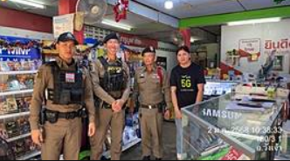
วันที่ 2 ม.ค.2568 เวลา 10.35 น.
ร.ต.อ.วิชาญ มงคล รอง สว(สส.).สภ.วังเจ้า/ร้อยเวร 20 ,สายตรวจรถยนต์ ออกตรวจประชาสัมพันธ์ การเอาชีวิตรอดในเหตุกราดยิง ACTIVE SHOOTER หนี ซ่อน สู้ เรื่อง การละเมิดทรัพย์สินทางปัญญา(กฎหมายลิขสิทธิ์ฯ) ให้กับร้านค้า เพื่อมิให้มีการกระทำความผิดกฎหมาย ประชาสัมพันธ์ให้ความรู้เกี่ยวกับแก๊งค์เงินกู้นอกระบบฯ แก่ประชาชน เยาวชนและร้านค้าประชาสัมพันธ์หัวข้อเรื่องซิมม้า บัญชีม้า ร้านค้า ตุ๊โมบาย ม.1 ต.เชียงทอง อ.วังเจ้า จ.ตาก 63180 เจ้าของร้าน นายดำรง น้อยศรเจริญผลการตรวจไม่พบการกระทำผิดกฎหมายและได้รับความร่วมมือจากเจ้าของร้านเป็นอย่างดี
3 มกราคม 2568
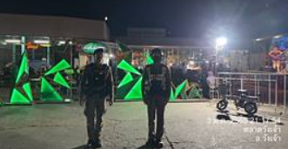
วันที่ 3 ม.ค.2568 เวลาประมาณ 21.00 น.
ร้อยเวร20 ,สายตรวจรถยนต์, สายตรวจรถจักรยานยนต์ ว.4 งานเลี้ยงฉลองตลาดสดวังเจ้า

6 มกราคม 2568
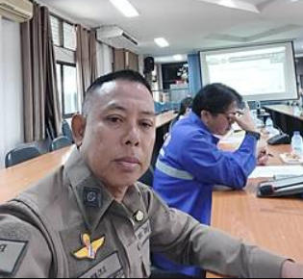
วันนี้ 6 มกราคม 2568 เวลา 09.00 น.
ร.ต.ท .กัญจน์ รอดมา รอง สว(ป.) สภ.วังเจ้า ร้อยเวร 20 ได้เข้าร่วม ว.28 ณ ที่ว่าการอำเภอวังเจ้า ชั้น 2 ศูนย์ปฏิบัติการป้องกันและลดอุบัติเหตุทางถนนช่วงเทศกาลปีใหม่ 2568
6 มกราคม 2568
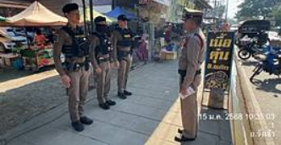
วันที่ 15 ม.ค.2568 เวลา10.30น.
ร.ต.ท.กัญจน์ รอดมา รองสว(ป.)สภ.วังเจ้า/ร้อยเวร 20 ปล่อยแถวสายตรวจ สายตรวจรถยนต์ ,สายตรวจ จยย. บริเวณหน้าตลาดสดวันพุธฝั่ง บขส. ม.1 ต.เชียงทอง อ.วังเจ้า จ.ตาก และมอบนโยบาย พร้อมชี้แจงข้อราชการ

